**Ejercicios**

**Ejercicio 1**

Busca 2 Webs he indica cual es el color principal y cual el color alternativo.

Haz 2 capturas de pantalla del uso del color para cada web

Las dos webs elegidas son caixapopular.es y Ryanair.com.

caixapopular.es:

Color principal: verde oscuro.

Color alternativo: Verde Oliva.

Ryanair.com:

Color principal: azul.

Color Alternativo: amarillo.

Capturas:

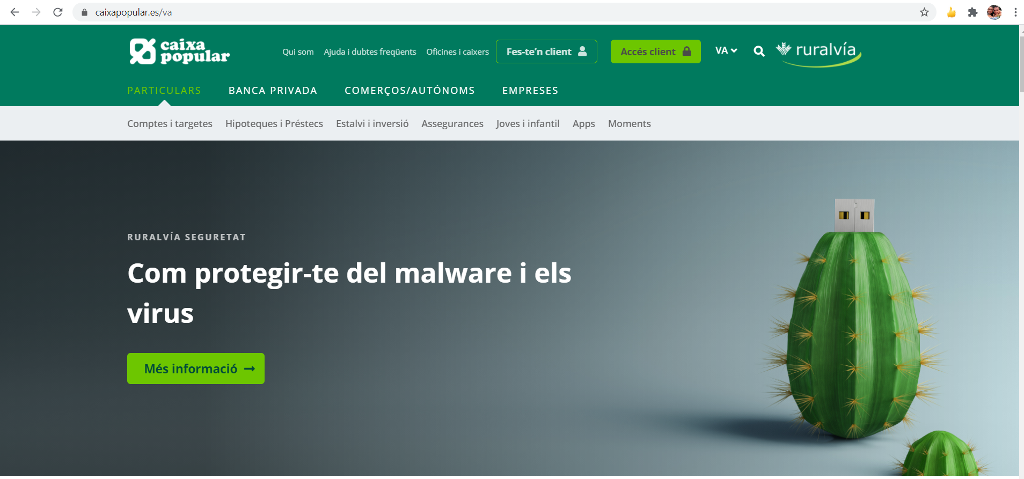

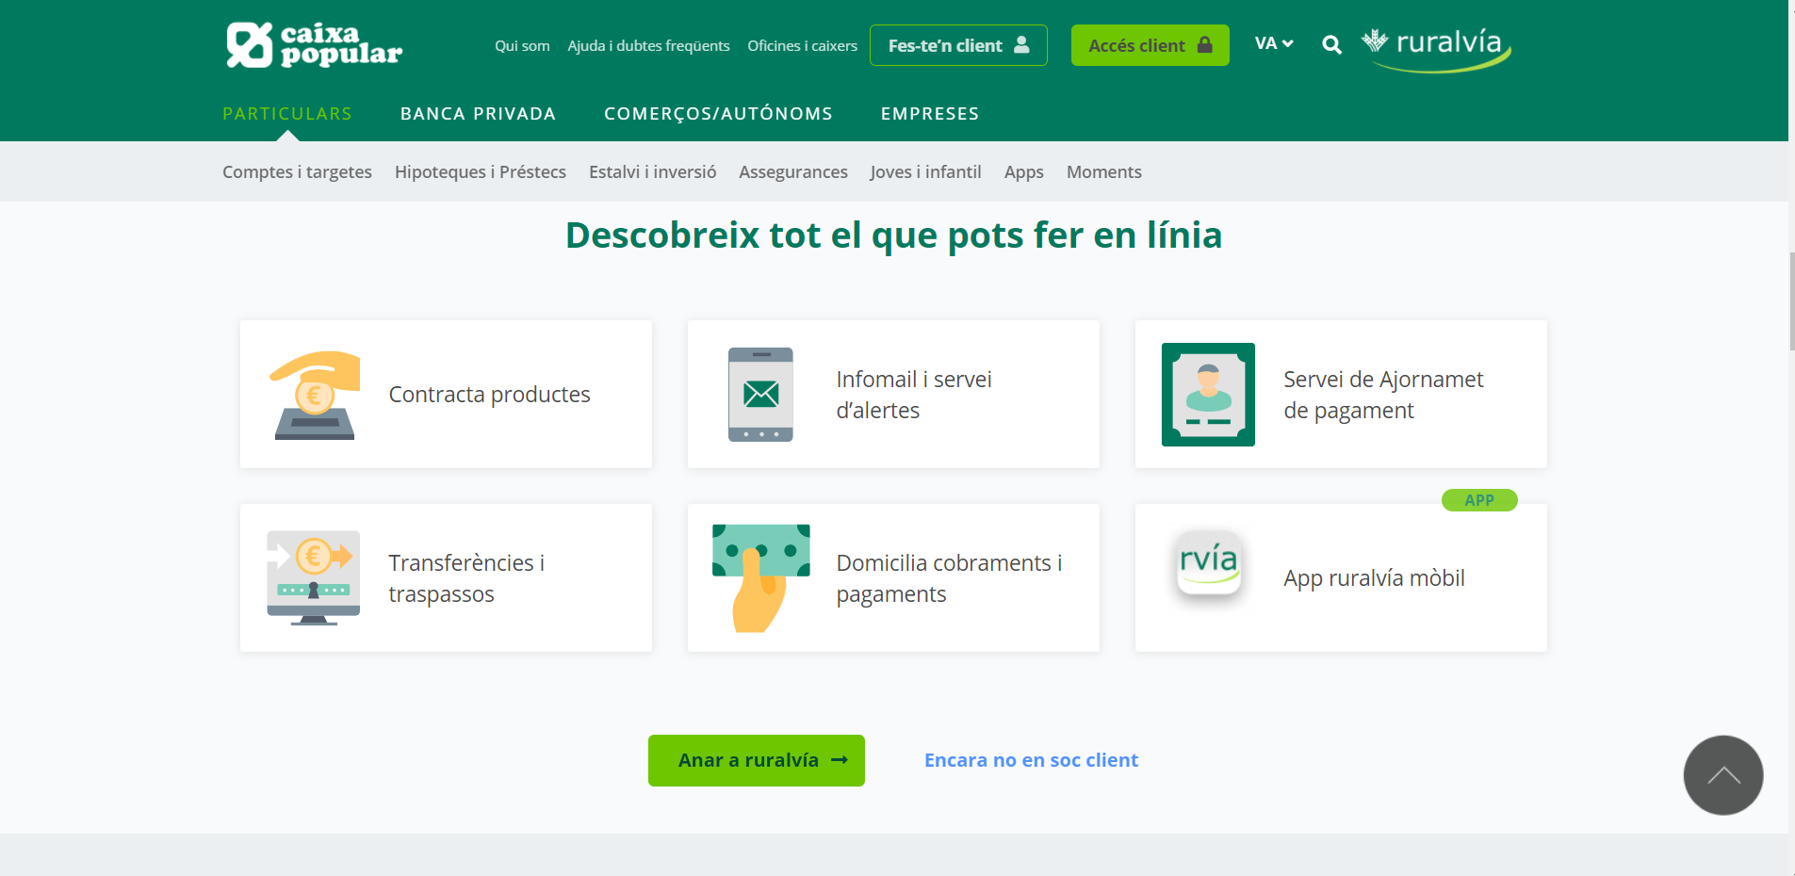

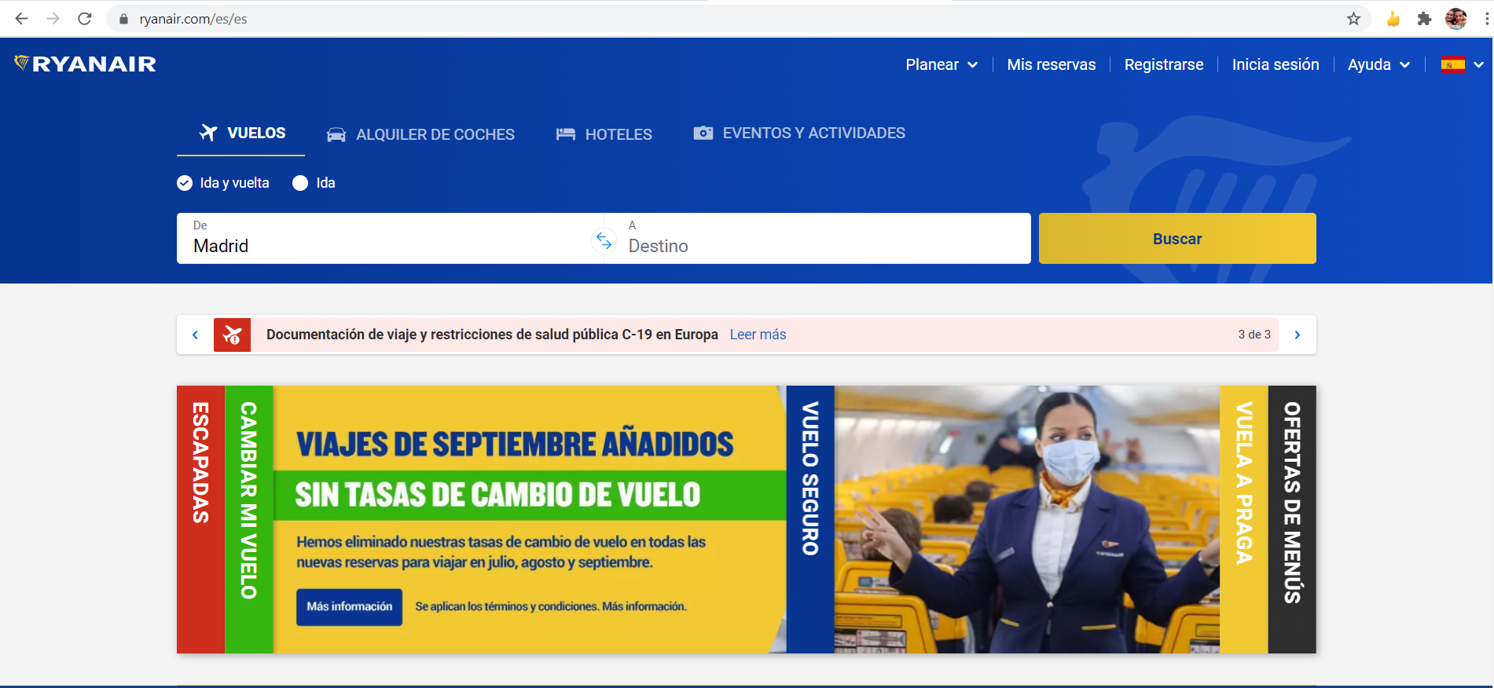

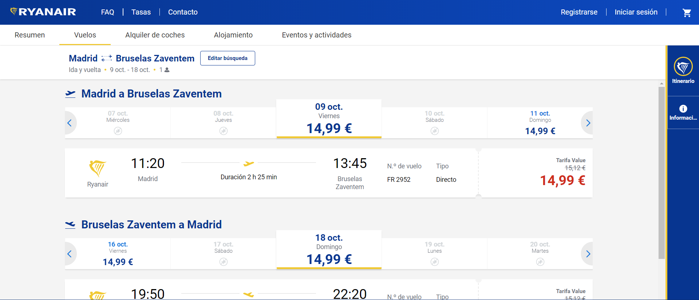

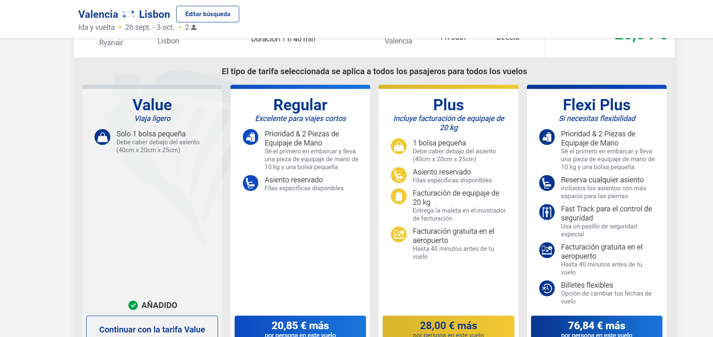

### Ejercicios 2

Busca una Web y indica los tipos de botones que tienen según los tipos que hemos visto en el tema.

Haz capturas de pantalla para cada uno de los tipos que haya

Continuamos con la web de Ryanair:

Tenemos varios tipos de botones:



Importancia Primaria y Función Alternativa: Llama la atención a que busque vuelos.



Terciaria Normal: Botón que no interesa económicamente a la empresa (es solo para que el usuario se informe).



Secundaria Normal: Prioridad reducida, aunque no insignificante. Básicamente prefieren que se utilice otra tarifa más cara, pero sin dar la sensación al cliente de que se tenga que ir por pagar más.



Primaria Normal: Gran importancia `puesto que el cliente paga más, aunque hay tarifas más interesantes.



Primaria alternativa: Máxima importancia, para empujar al cliente a elegir la tarifa más atractiva para la empresa.



Primaria Normal: La empresa quiere que te registres, lo cual es importante, aunque prefiere que te prepares tus billetes antes, por lo que no es una gran prioridad.

**Ejercicios 3**

Inventa ventanas con botones e indica el texto de cada botón, la importancia y la función

|  | **Botón 1** | | | **Botón 2** | | | **Botón 3** | | |
| --- | --- | --- | --- | --- | --- | --- | --- | --- | --- |
| **Nº Botones** | **Texto** | **Importancia** | **Función** | **Texto** | **Importancia** | **Función** | **Texto** | **Importancia** | **Función** |
| **1** | **Confirmar reserva** | Alternativa Primaria | Último paso para reservar un viaje. | N/A | N/A | N/A | N/A | N/A | N/A |
| **1** | **Modificar Reserva** | Normal Secundaria | Opción para modificar posteriormente una reserva | N/A | N/A | N/A | N/A | N/A | N/A |
| **2** | **Registrarse** | Alternativa Primaria | Opción para registrarse en una aplicación | **Acceder** | Normal Secundaria | Opción de acceder a tu cuenta | N/A | N/A | N/A |
| **2** | **Confirmar Cancelación** | Peligrosa Primaria | Elimina la reserva | **Cancelar Extra** | Peligrosa Terciaria | Permite la eliminación de la reserva algún componente extra | N/A | N/A | N/A |
| **3** | **Realizar Pedido** | Normal Primaria | Confirma el pedido | Modificar  Pedido | Normal Secundaria | Modifica un pedido posterior | Cancelar Pedido | Peligrosa Terciaria | Evitamos que cancele la reserva fácilmente |
| **3** | **Añade un Topping a tu menú** | Alternativa Primaria | Añade ingredientes extra al menú | No quiero, gracias | Normal Terciaria | Cancela la acción propuesta por la web | Acepto las Cookies | Alternativa Secundaria | Aceptas la política de cokies |

**Ejercicio 4**

Busca 2 Webs y para cada una ellas indica como usan los siguientes conceptos: 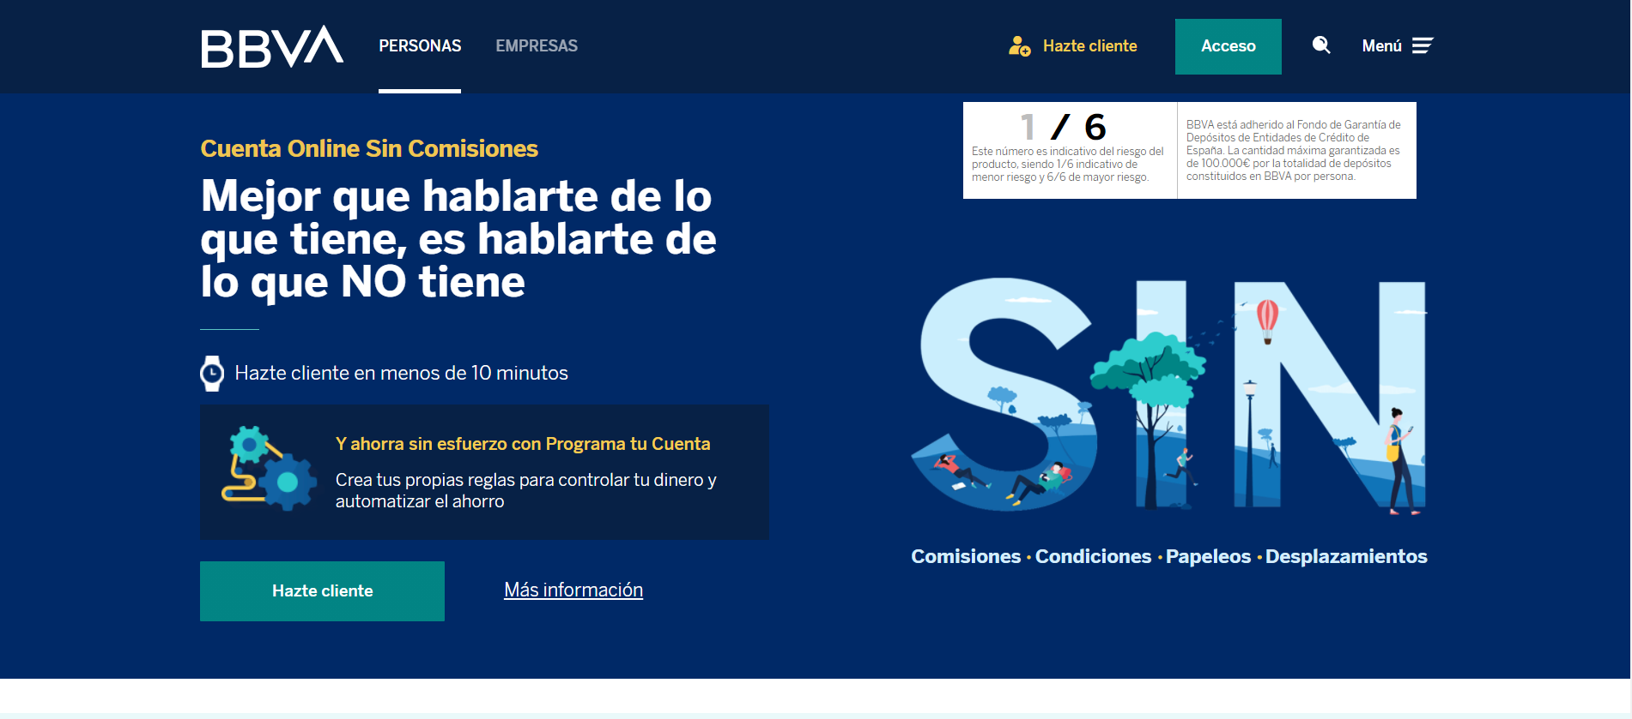

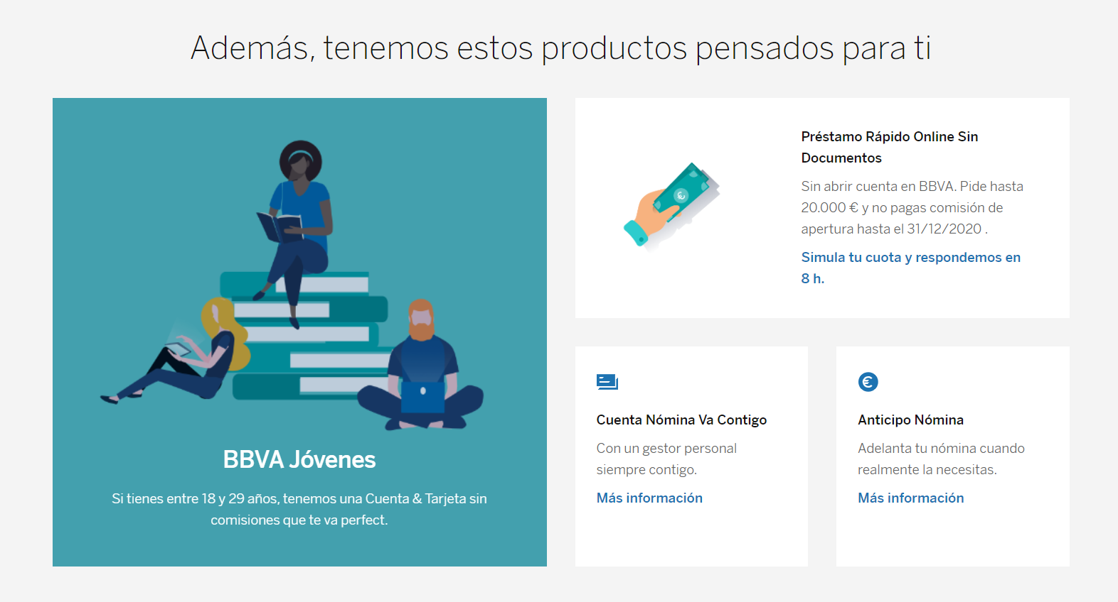

* Uso del espacio en blanco (Separación entre componentes)

No respetan mucho el espacio en blanco en la mayoría de veces. Los componentes suelen estar muy cerca unos de otros, saturando la vista.

* Uso de paletas de colores (Usar poco colores con muchas variaciones de ellos)

Aquí si que respetan, utiizan azules, con mucha diversidad

* Ancho máximo de la página

Correcto, tiene márgenes a los lados (Excepto el carrusel)

* Indica como resaltan los importante

Resaltan lo importante con negritas y/o cambios de color al alternativo, que suele ser el naranja.

* Alineación de la página

Tienen componentes que rompen la armonía de la web.

* Uso de Labels (si se usan , si forman parte de la frase, si están desenfatizadas, )

### Ejercicio 5

Crea un sistema de tamaños creando varias clases CSS para las siguientes propiedades:

* margin-top
* margin-bottom
* margin-left
* margin-right
* padding-top
* padding-bottom
* padding-left
* padding-right
* font-size
* color
* background-color

### Ejercicio 6

Busca en varias web e indica si algunas de ellas cumple o no cumple alguno de las reglas, principios o mitos de la usabilidad (experiencia de usuario).

Para este ejercicico utilizaré mi web del trabajo, en la cual se supone que nos informan de las novedades de trabajo, se revisan notificaciones y documentos pernonales de la empresa hacia nosotros. Además de ser el portal de comunicación entre las oficinas centrales de Sevilla y los trabajadores de toda España.

En cuanto a las reglas y principios:

* Regla de los dos segundos: No se cumple, la pantalla de carga dura más de dos segundos (entre 5 y 10), aunque la pantalla de carga y la motivación obvia al entrar en el portal no hacen tan impaciente la espera.
* Feedback: Suelen haber pantallas de carga bonitas, aunque el feedback es reducido, no existen mas allá que pantallas de carga.
* Eliminar cualquier funcionalidad que no sume valor real: La aplicación tiene estrictamente lo requerido para cumplir su función.
* Sí al espacio entre elementos: En general se cumple, pero en el tablón de anuncios está todo junto y sin un orden intuitivo:

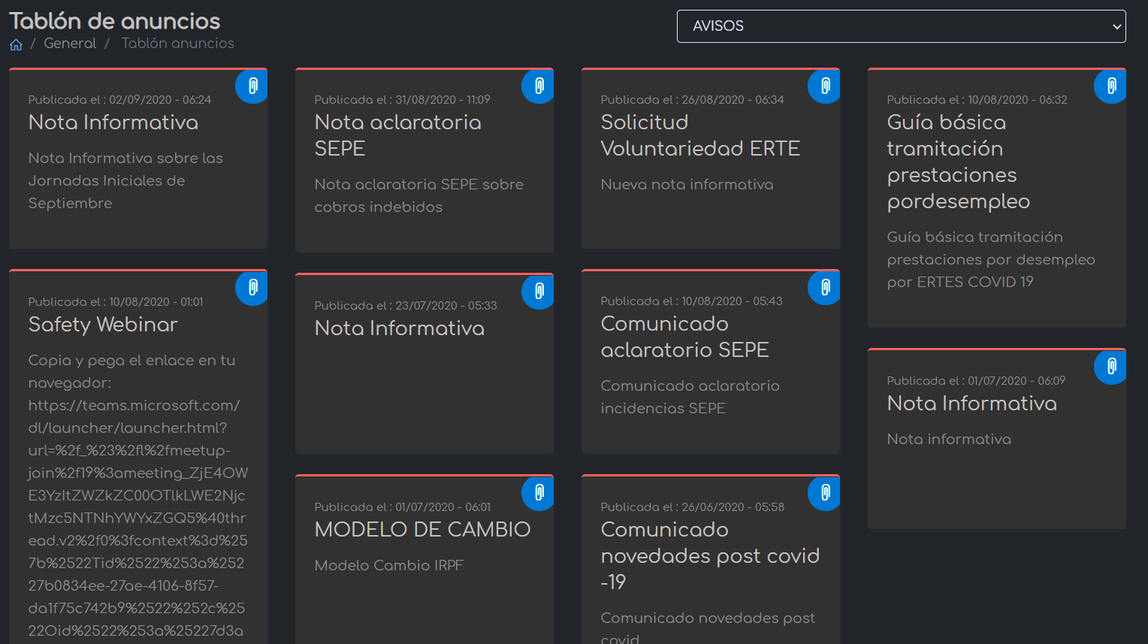

Esto se agrava en la versión para móviles.

* Legibilidad de los textos: Los textos son fácilemtnte legibles, con diferentes tipografías para cada función.
* Coherencia y consistencia: iconos se respetan adecuadamente y los tipos de fuente son adecuados.
* La regla de los tres clics: Accesio rápido e intuitivo, no se requieren más de 2 o 3 clicks para obtener lo que quieres.
* Manejar los errores: Aquí hay problemas, las páginas de error no están personalizadas y la redirección no existe.
* El principio del “número siete, más o menos dos”: el menú de navegación es escueto, y las subdivisiones de las opciones que se despliegan también lo son.
* Protección del trabajo de los usuarios: Uhhh, si pasa algo, no se guarda nada, tienes que rellenar todo el formulario y adjuntar los archivos desde el principio.
* Correspondencia entre los contenidos y el mundo real: En esto lo hacen muy bien. Desde que la matriz de Ryanair tomó la gestión directa, la palabrería cercana y la naturalidad se ha instaurado en la empresa.
* Curva de aprendizaje mínima: La curva es muy sencilla, aunque algunos procedimientos no se explican en la web y en un principio no se entiende que se tiene que hacer exactamente.
* Navegación rápida entre secciones: Correcto, no te pierdes entre secciones y es fácil de pasar de una a otra.
* Simetría / asimetría: La simetría se respeta casi en su totalidad, no se tiende a fijarse en los fallos.